TOUR 2

MI6 SUBTERRANEO

Esta situado en Greay Suffolk Street, al lado del Smithfield Market, esta localización se ve en la pelicula SKYFALL.

Es el punto Nº1 del mapa.

MI6 QoS

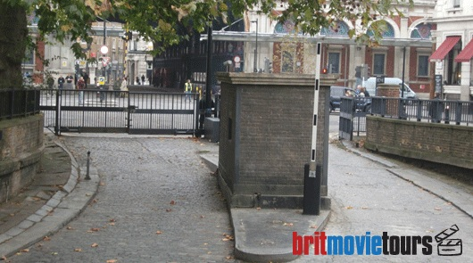
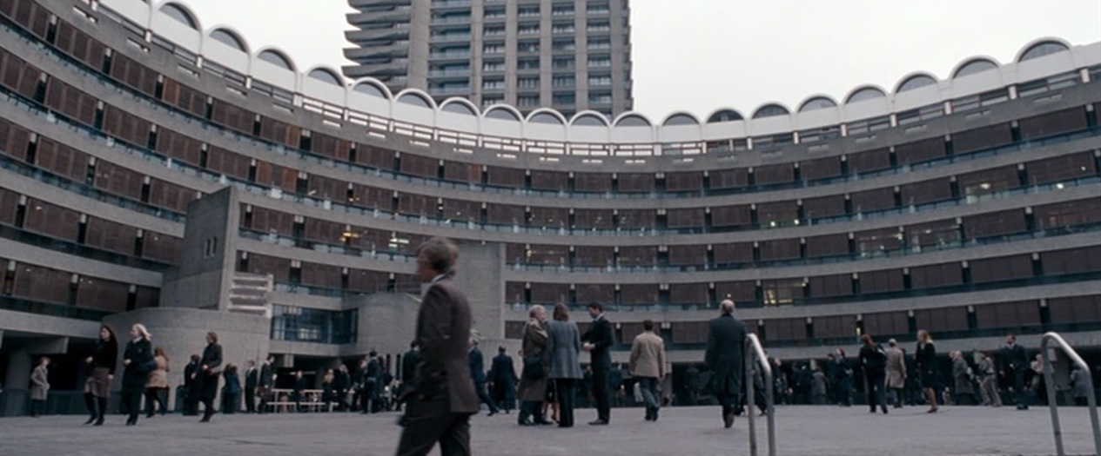
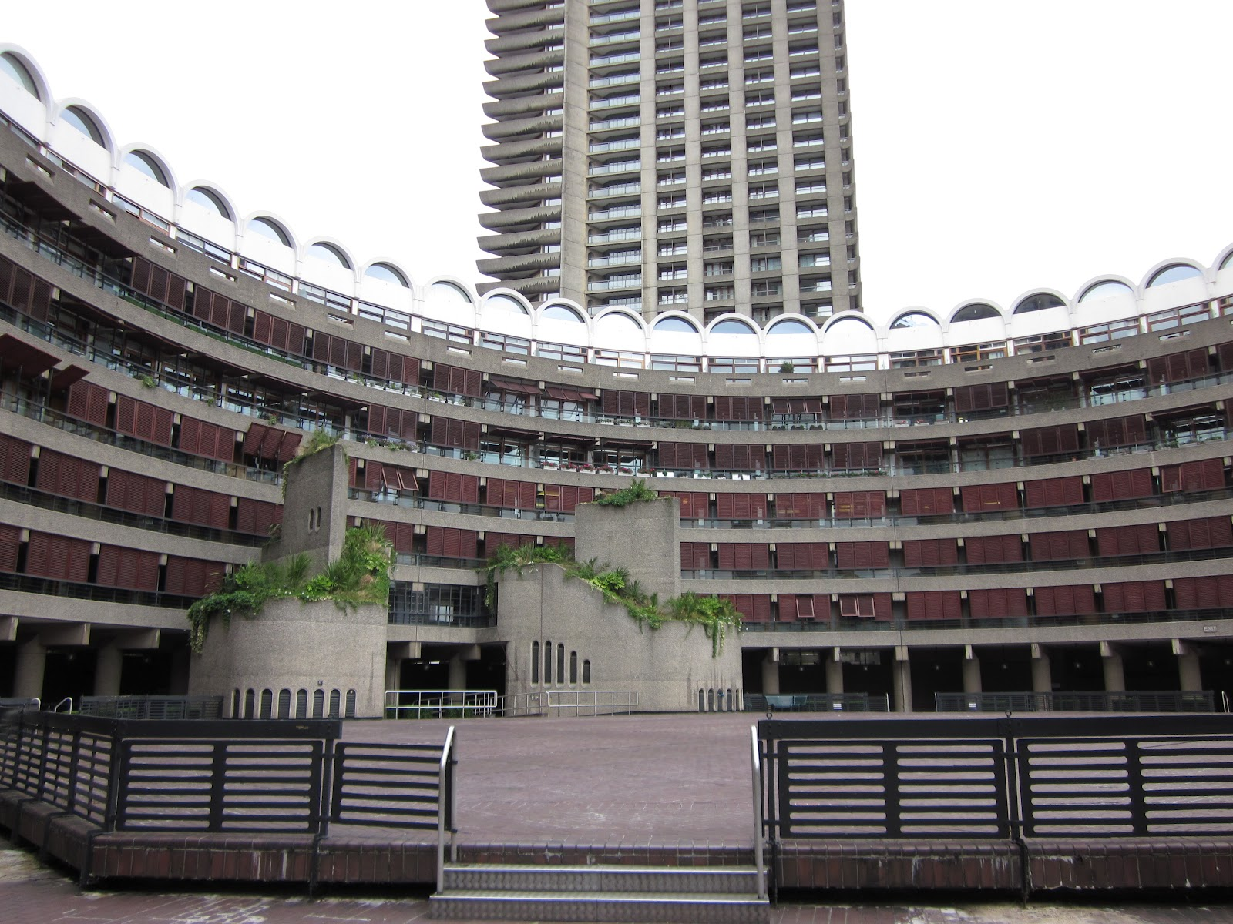
Nuevo mando operativo del MI6 que sale en la pelicula QUANTUM OF SOLACE, situado en el Barbican centre, en The City.

Es el punto Nº2 del mapa.

COLEGIO DE ARMAS

Situado en Queen Victoria street, sale en la pelicula OHMSS.

Es el punto Nº3 del mapa.

SOMERSET HOUSE

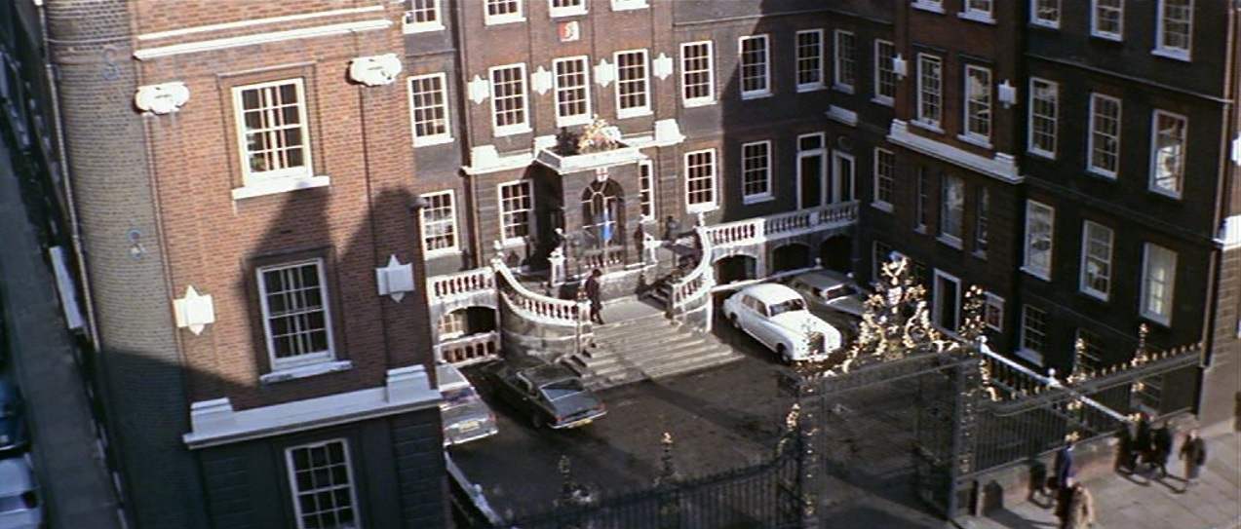
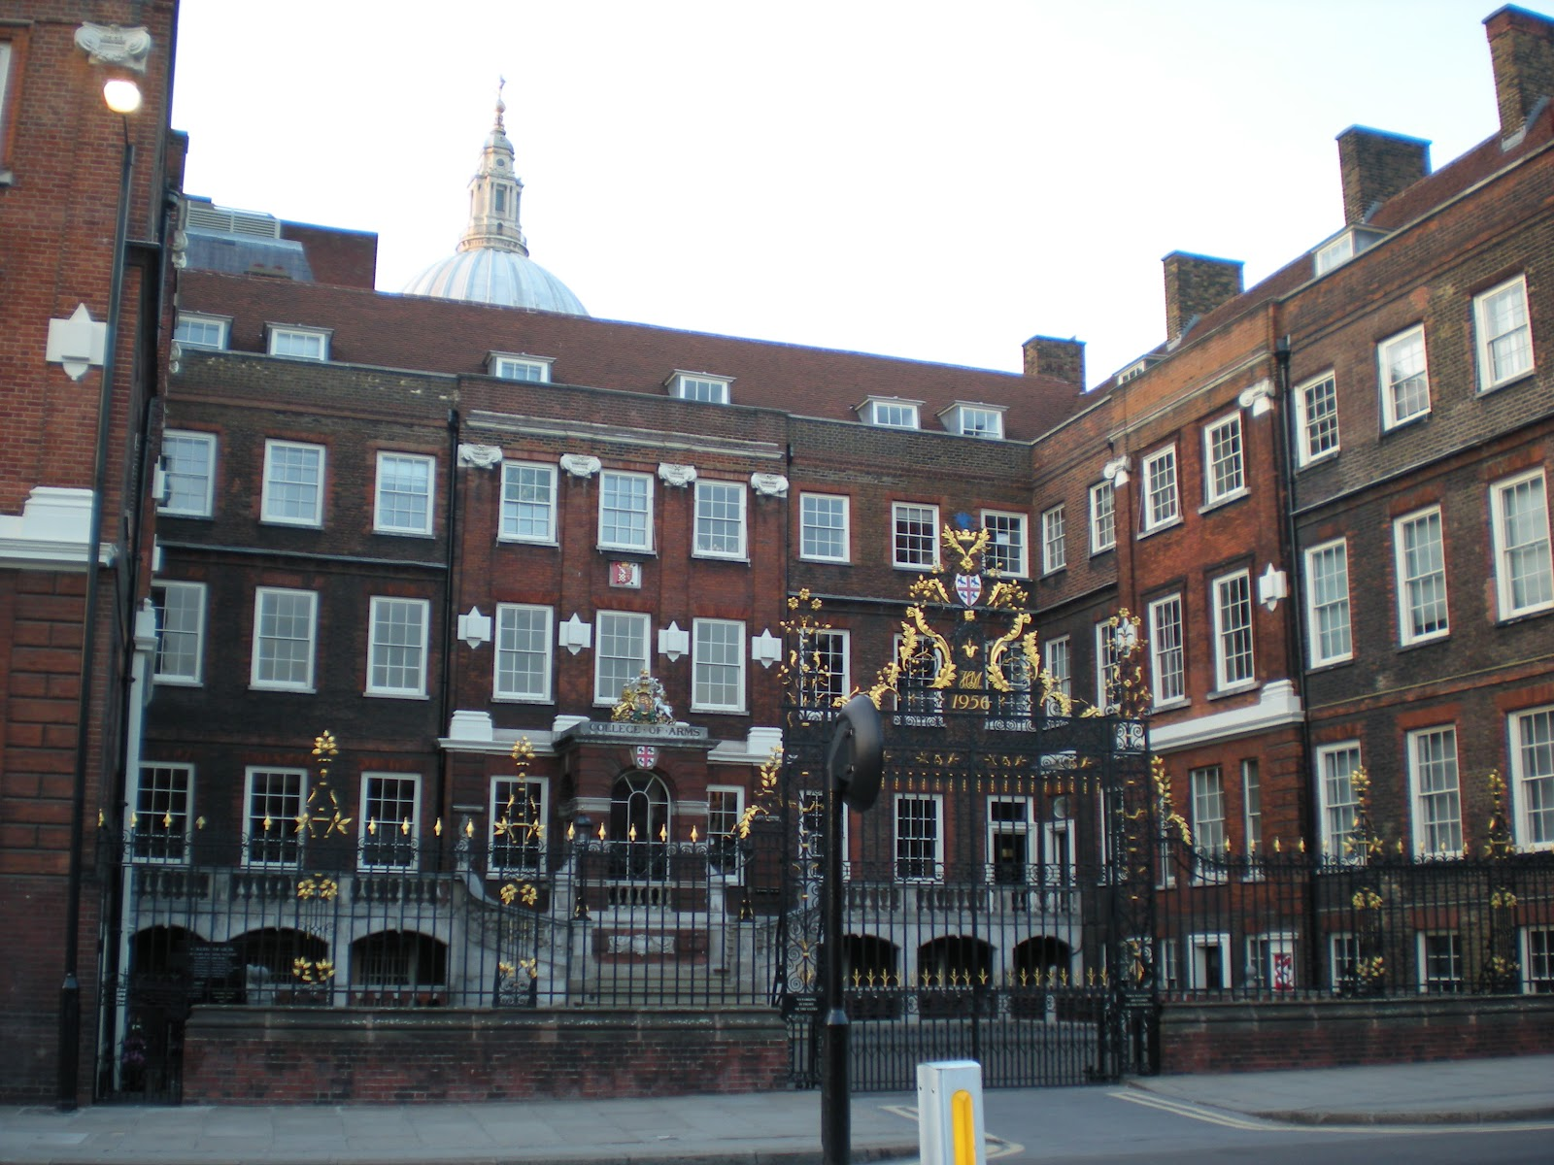
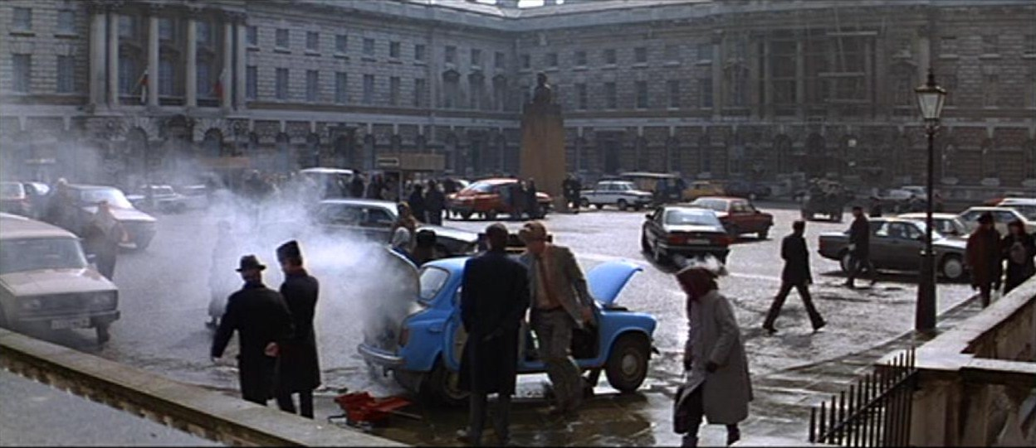
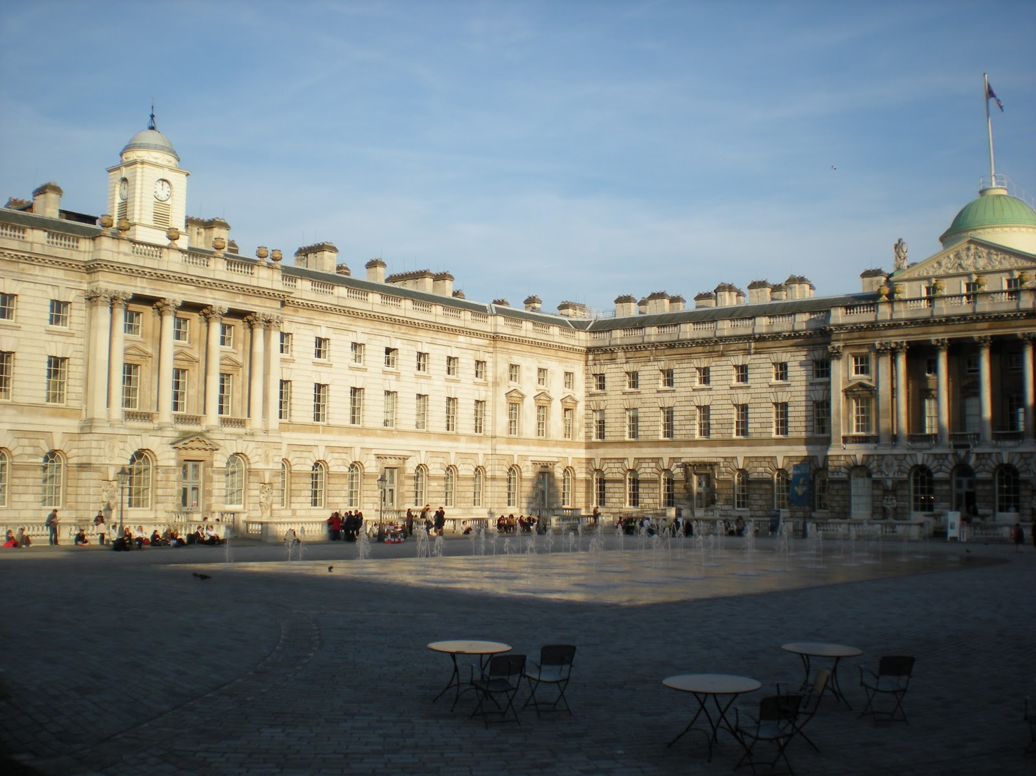
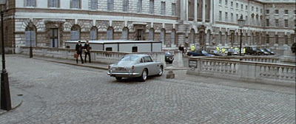
Situado en Stand street, es lugar sale en 2 peliculas: GOLDENEYE, encuentro con Jack Wade, y en EL MAÑANA NUNCA ES SUFICIENTE, cuando Bond va al Mi6.

Es el punto Nº4 del mapa.
TOWER HILL - PORT OF LONDON AUTHORITY BUILDING

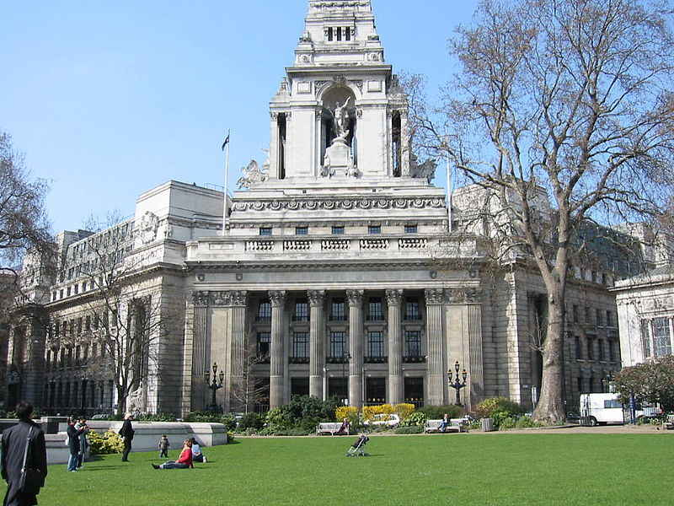
Edificio que se encuentra en Trinity Square, detras de la Torre de la Torre de Londres, se ve en la pelicula SKYFALL en dos ocasiones, la primera en el encuentro de Mallory con M, y la segunda en el ataque que hace Silva a M, cuando llega Bond a salvarla.

Es el punto Nº5 del Mapa.

